Урок 6

Тема: Будова комп'ютера
Мета уроку:
- Ознайомити учнів з сучасною комп’ютерною технікою, дати поняття базової конфігурація ПК. Визначити основні поняття, необхідні для роботи на комп'ютері.
- Виховувати інформаційну культуру, уважність, дисциплінованість, акуратність в роботі з електронною технікою.
- Розвивати пізнавальні інтереси, основні навики роботи з мишею та клавіатурою, уміння визначати головні цілі навчання, уміння вести конспект.
Обладнання: дошка, комп'ютер, мультимедійна система, презентація.
Хід уроку:

I. Організаційний момент.
На дошці: Дата, тема уроку, схема будови комп’ютера(таблиця). Привітання, перевірка присутніх. Пояснення ходу уроку.

II. Актуалізація опорних знань.
На минулих уроках ми розпочали знайомство з предметом інформатика та комп’ютерною технікою. Сьогодні ми розглянемо, з яких частин складається сучасний комп’ютер. Що є головним в будові комп'ютера. Що таке конфігурація комп’ютера та базова конфігурація комп’ютера. Які вузли є, практично, біля кожного ПК, навіщо вони потрібні і деякі їх характеристики. Але спочатку повторимо:
- Що вивчає інформатика?
- Які апаратні засоби використовуються в даній науці, та їх застосування?

III. Засвоєння нових знань
Інколи говорять «персональний комп'ютер». Уточнення «персональний» тут не випадково – це означає свій, особистий, доступний більшості людей, адже існує велика кількість інших видів комп'ютерів, які персональними ніяк не назвати, – робочі станції для підприємств, сервери для зв'язку безлічі комп'ютерів в мережу і ін. надалі, кажучи «комп'ютер» ми матимемо на увазі саме персональний комп'ютер.
Персональний комп'ютер (ПК) – це комп'ютер, призначений для одночасного обслуговування однієї людини.
По своїх характеристиках він може відрізнятися від великих ЕОМ, але функціонально здатний виконувати аналогічні операції. За способом експлуатації розрізняють настільні, портативні і кишенькові моделі ПК. Надалі ми будемо розглядати настільні моделі і прийоми роботи з ними. На сучасному ринку обчислювальної техніки різноманітність модифікацій і варіантів комп'ютерів велика, але будь-який, навіть самий незвичайний комплект незмінно включає одні і ті ж види пристроїв.
В даний час для настільних ПК за базову вважається конфігурація, в яку входить чотири пристрої:
- Системний блок;
- Монітор;
- Клавіатура;
- Миша.
Системний блок – основний блок комп'ютерної системи. У нім розташовуються пристрої, що вважаються внутрішніми.
Пристрої, що підключаються до системного блоку зовні, вважаються периферійними (зовнішніми). До системного блоку входить материнська плата, процесор, оперативна пам'ять, накопичувачі на жорстких і гнучких магнітних дисках, на оптичний дисках і деякі інші пристрої. На лицьовій панелі ви бачите декілька кнопок – вже відома вам кнопка Power – включення і кнопка Reset – «гаряче» перезавантаження комп'ютера, користуватися якій можна лише з дозволу вчителя. Декілька світлових індикаторів – включення і звернення до жорсткого диска. Також можуть бути розміщені дисководи – для компакт-дисків і дискет, про які поговоримо на наступних заняттях. Можливі також роз'єми для підключення аудіо системи, USB порти, картрідери та інше.
Монітор – пристрій для візуального відтворення символьної і графічної інформації. Служить як пристрій виводу.
Раніше в настільних комп'ютерах зазвичай використовувалися монітори на електронно-променевій трубці (ЕЛТ), але на сьогоднішній день їх витіснили рідкокристалічні монітори LCD (Liquid Crystal Display). Зображення на екрані ЕЛТ монітора створюється пучком електронів, що випускаються електронною гарматою. Цей пучок електронів розганяється високою електричною напругою (десятки кіловольт) і падає на внутрішню поверхню екрану, покриту люмінофором (речовиною, що світиться під впливом пучка електронів). В рідкокристалічних моніторах зображення будується за допомогою матриці з рідких кристалів. LCD монітори зроблені з речовини, яка знаходиться в рідкому стані, але при цьому володіє деякими властивостями, властивими кристалічним тілам. Фактично це рідини, що володіють анізотропією властивостей (зокрема, оптичних), пов'язаних з впорядкованістю в орієнтації молекул. Молекули рідких кристалів під впливом електричної напруги можуть змінювати свою орієнтацію і внаслідок цього змінювати властивості світлового променя, що минає крізь них. Перевага LCD -моніторов перед моніторами на ЕЛТ полягає у відсутності шкідливих для людини електромагнітних випромінювань і компактності. Монітори можуть мати різний розмір екрану. Розмір діагоналі екрану вимірюється в дюймах (1 дюйм =2,54 см) і зазвичай складає 15, 17, 19 і більше дюймів.
Клавіатура – клавішний пристрій, призначений для управління роботою комп'ютера і введення в нього інформації.
Інформація вводитися у вигляді алфавітно-цифрових символьних даних. Стандартна клавіатура має 104 клавіші, що інформують про режими роботи світлових індикатора в правому верхньому кутку.
Миша – пристрій «графічного» управління.
При переміщенні миші по килимку на екрані переміщається покажчик миші, за допомогою якого можна указувати на об'єкти і/або вибирати їх. Використовуючи клавіші миші (їх може бути дві або три) можна задати того або іншого типа операції з об'єктом. А за допомогою коліщатка можна прокручувати вгору або що вниз не уміщаються цілком на екрані зображення, текст або web-сторінка. У оптико-механических мишах основним робочим органом є масивна куля (металевий, покритий гумою). Головним «ворогом» такої миші є забруднення. В даний час широкого поширення набули оптичні миші, в яких немає механічних часток. Сучасні моделі мишей можуть бути без провідними, тобто що підключаються до комп'ютера без допомоги кабелю.
Периферійними називають пристрої, що підключаються до комп'ютера ззовні. Зазвичай ці пристрої призначені для введення і виведення інформації.
Ось деякі з них:

*Принтер;
*Сканер;
*Модем;
*DVB-карта і супутникова антена;
*Web-камера.

Принтер служить для виведення інформації на паперовий носій (папір). Існують три типи принтерів: матричний, струменевий, лазерний.
Сканери служать для автоматичного введення текстів і графіки в комп'ютер.
Залежно від способу сканування об'єкта й самих об'єктів сканування існують такі види сканерів:
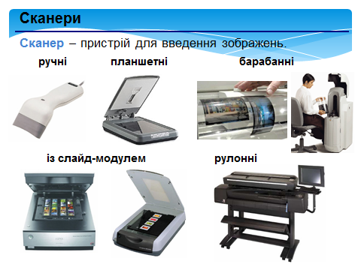
- 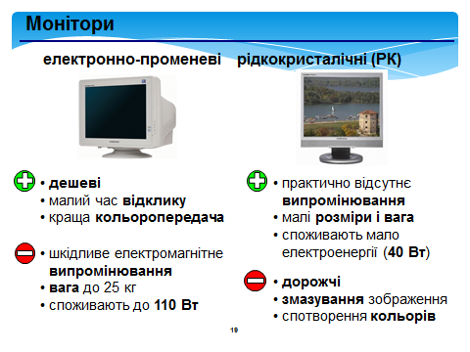

- ручні,
- планшетні

Модем або модемна плата служить для зв'язку видалених комп'ютерів по телефонній мережі.
Модем буває внутрішній (встановлений усередині системного блоку) і зовнішній (розташовується поряд з системним блоком і з'єднується з ним за допомогою кабелю.

Питання для закріплення:
1. Що означає «персональний комп'ютер»?
2. Які види моніторів ви знаєте?
3. Що таке роздільна здатність миші?
4. Які ще пристрої введення інформації в комп'ютер ви знаєте?

IV. Домашнє завдання
Знати, що таке базова конфігурація ПК, пристрої комп'ютера. Учні які мають комп'ютери в дома, продовжити освоювати «сліпий десяти пальцьовий метод друку». Додаткове завдання: знайти інформацію про додаткові пристрої, що підключаються до комп'ютера.

V. Обговорення вивченого на уроці
Взаємна розмова учнів та вчителя про сучасну комп’ютерну техніку.

VI. Підсумок уроку.
Підбиття підсумку уроку. Виставляння оцінок. На уроці ми дізналися, що таке базова конфігурація ПК, які пристрої входять в базову конфігурацію ПК.

5 клас
14.10.2013
Урок №6

Будова комп'ютера



